Recursie

Deze lesbrief behandelt enkele voorbeelden van recursie.
Vanuit opgaven uit het wiskunde-A2 programma van het VWO wordt beschreven hoe je bij een gegeven regressiemodel door middel van tijd- en webgrafieken, het gedrag van de recursie kunt analyseren. Hierbij wordt gebruik gemaakt van besturingselementen, waardoor je stapsgewijze de voortgang van de getallen in de rij kunt zien. Niet alleen grafisch, ook in tabelvorm worden de resultaten van de berekeningen getoond.

In deze lesbrief gaan we ervan uit, dat je de volgende begrippen beheerst:
- Lineaire regressie;
- Logistische regressie, een vorm van kwadratische regressie
- Andere kwadratische regressiemodellen
- Het dynamische vraag- en aanbodmodel uit de economie
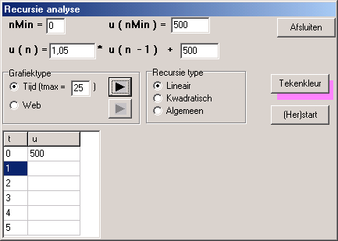
Voorbeeld 1 (lineaire recursie vergelijking, monotoon divergent)

Toen ik geboren werd, openden mijn ouders een spaarbankboekje, waarop ze ieder jaar €. 500,- stortten op mijn verjaardag. Op dit boekje is de jaarrente (constant) gelijk aan 5 %.
- Wat is het spaarsaldo op mijn 18e verjaardag?
- Na hoeveel jaar overschrijdt het spaarsaldo de waarde € 20.000 ?

Analyse

Voor dit model is de recursie waarbij

Analyse met behulp van het programma:
Kies nieuw, vlakke meetkunde, recursie analyse en voer het recursie dialoog in als hiernaast getoond.

Klik op (her)start, en de basistekening verschijnt, een assenstelsel, aangepast aan de ingestelde waarden. Het trace-knopje naast het gekozen grafiektype (tijd) wordt geactiveerd. Klik hier enkele keren op, waardoor de tijdgrafiek in stapjes wordt getekend.
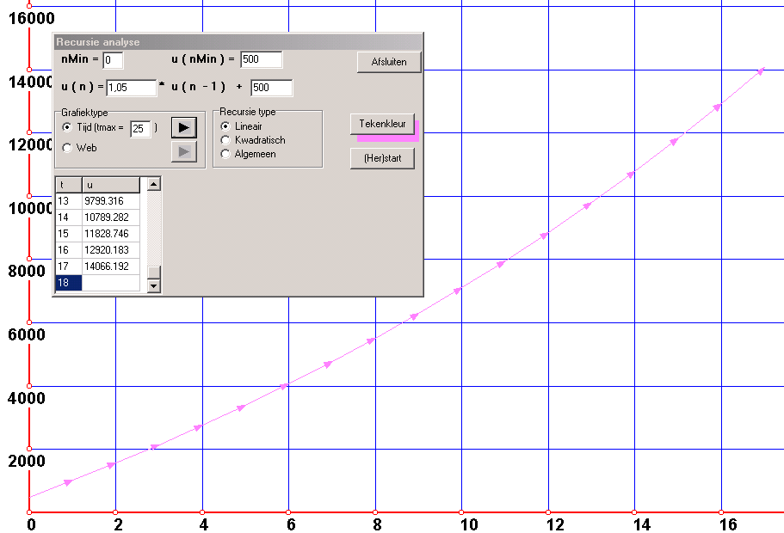
Het dialoogvenster wordt groter, en er verschijnt een tabel van berekende recursiewaarden.
Hierin kun je de antwoorden op de vragen vinden:

- t = 18 geeft u = 15270, dus op mijn 18e verjaardag was het saldo € 15270,-
- bij t = 22 is de u-waarde voor het eerst meer dan 20000, dus op mijn 22e verjaardag.

Voorbeeld 2 (Lineaire recursie vergelijking, monotoon convergent)

De visarend wordt bedreigd door de oprukkende mens. Het aantal is wereldwijd momenteel gelijk aan 1532. Elk jaar wordt het aantal exemplaren echter 7 % minder.
Het Wereld Natuur Fonds heeft een fokprogramma opgezet. In dierentuinen worden in gevangenschap exemplaren gefokt die, als ze oud genoeg zijn, vrij worden gelaten. Elk jaar lukt het, zo’n 50 dieren te fokken.
- Hoe groot wordt het aantal visarenden dan op den duur?
- Tot welke waarde moet je die 50 aanpassen om het aantal visarenden boven de duizend te houden?
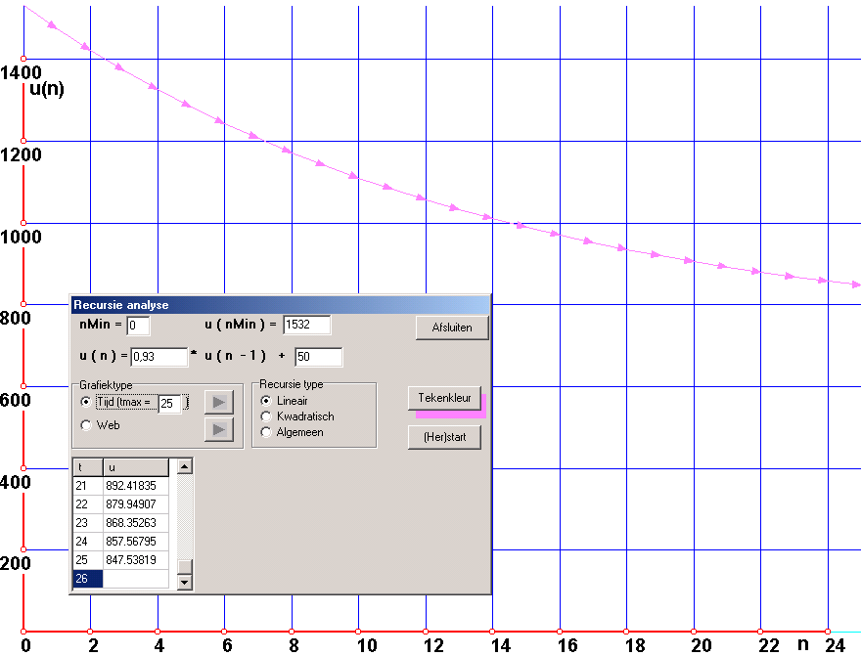

Analyse

Voor dit model is de recursie
waarbij

Voer dit model in het programma in. (Zie voorbeeld 1 voor hoe dit moet.)
Wanneer je voor tijdgrafiek kiest, en enkele keren op de trace-knop klikt, krijg je nevenstaande grafiek. Dit wijst erop, dat er wellicht een evenwicht gaat ontstaan.

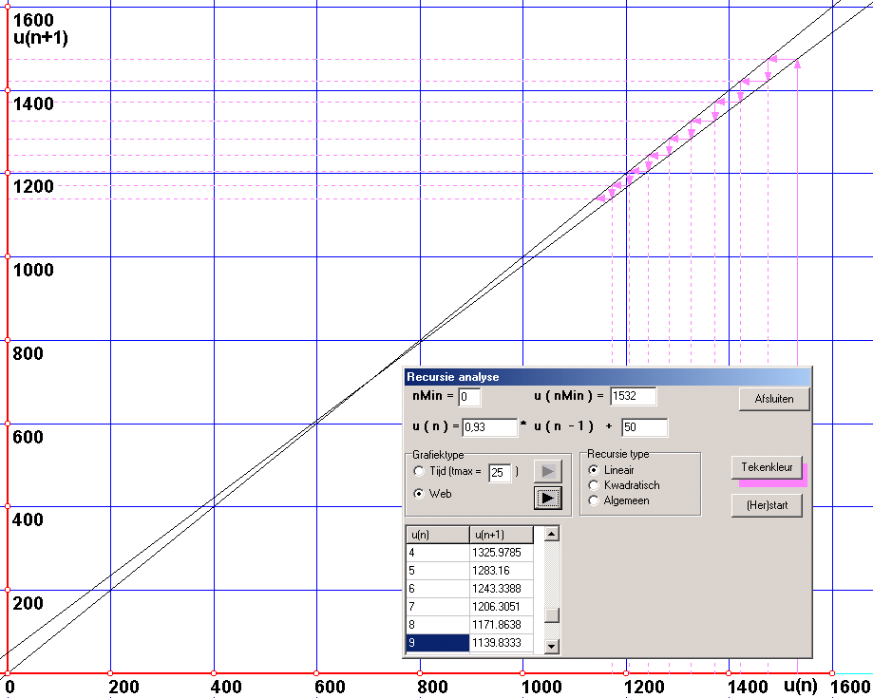
Wanneer je voor webgrafiek kiest, en enkele keren op de trace-knop klikt, zie je de web-pijltjes naderen naar het snijpunt van de recursielijn en de lijn .
Dit snijpunt kun je opvragen: bewerken, puntonderhoud, benoem snijpunt, van twee lijnen, met als resultaat (714; 714) na afronding.
Het aantal visarenden zal zich op dit aantal stabiliseren.

Opg b. kun je als volgt analyseren. Stel je fokt jaarlijks p visarenden, waardoor de recursie formule wordt: , waardoor in de webgrafiek de lijn wordt getekend. Gelijk stellen aan de lijn geeft dan: . Deze waarde moet tenminste 1000 zijn, dus .
Vervang in de recursie formule de 50 dus door (tenminste) 70 en controleer met het programma dat het aantal visarenden dan niet onder de 1000 komt. Hiervoor kun je zowel de tijd- als webgrafiek gebruiken.

Voorbeeld 3 (Logistische groei)

In een ziekenhuis liggen 800 patiënten. Er is een RSA-epidemie losgebroken. Vier dagen geleden waren er nog maar 5 patiënten besmet. Vandaag zijn dat er 19.
Neem aan, dat de epidemie een logistische groei vertoont.
- Bedenk argumenten, waarom hier sprake zou kunnen zijn van een logistisch model.
- Bepaal over hoeveel dagen de grens van 100 besmette patiënten zal worden overschreden, wanneer er geen passende maatregelen genomen zouden worden.

Analyse

- Vaak vertoont het aantal slachtoffers van een epidemie aanvankelijk een exponentieel karakter. Maar aangezien uiteindelijk het aantal van 800 niet kan worden overtroffen, zal er op den duur afzwakking van de groei moeten optreden, en het aantal besmette patiënten hooguit naar die waarde naderen.
- De formulekaart geeft als recursie formule , waarbij M de bovengrens voor de groei is (dus hier is ) en c de groeivoet.
De waarde van c kun je benaderen door te stellen dat het gedrag aanvankelijk (bij benadering) exponentieel is, dus van de vorm . Hierbij is b de beginhoeveelheid (dus hier kun je stellen) en g is de dagelijkse groeifactor.
Er geldt dus: .
De groeivoet c is 1 minder dan g, dus
De recursieformule wordt dus:
We voeren deze recursie in: kies nieuw, vlakke meetkunde, recursie analyse, en vul het dialoog in.
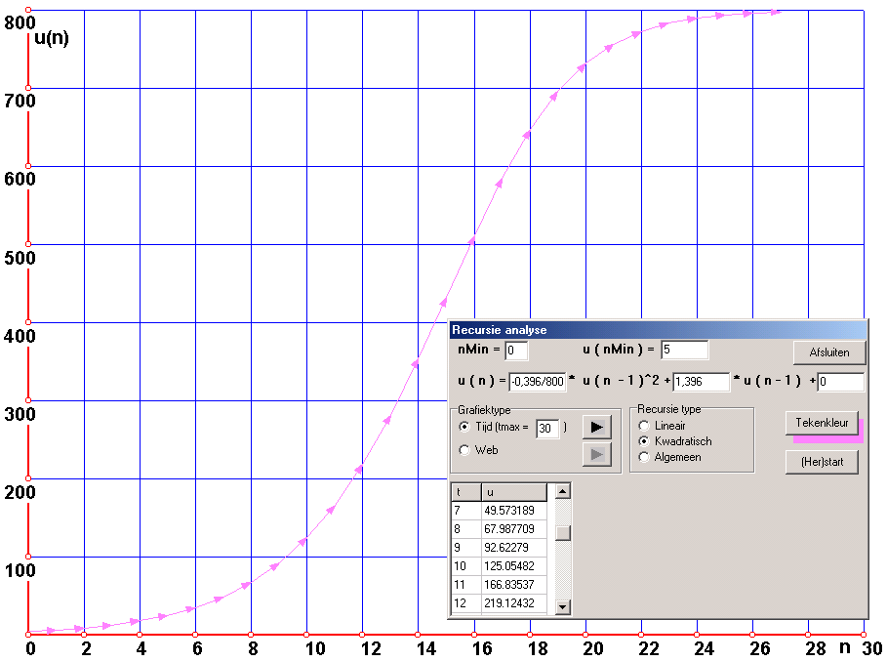
Wanneer je kiest voor tijdgrafiek, en een paar keer op de trace-knop klikt, krijg je de bekende Logistische curve (in stapjes) te zien.
In het dialoog verschijnt een tabel, waarin je kunt aflezen, dat op tijdstip 10 het aantal 100 gepasseerd is. Dit is 10 dagen na “4 dagen geleden”, dus over zes dagen.
Je ziet de grafiek heel mooi naar de 800 naderen, de maximale waarde van de recursie.

Je kunt ook de webgrafiek gebruiken. Zie hiertoe de volgende pagina.
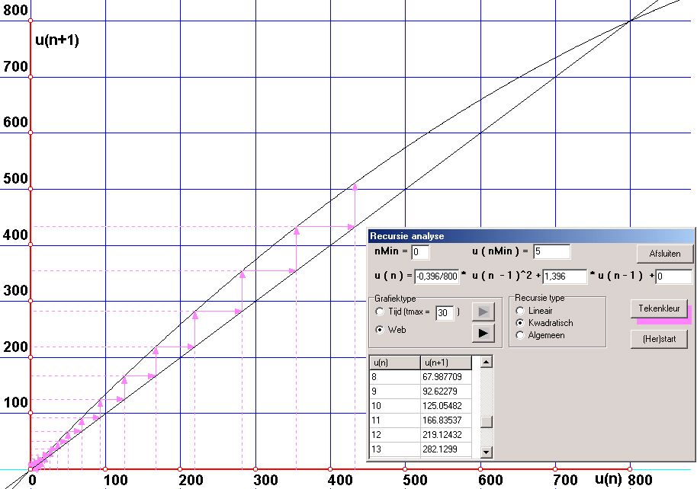
Wanneer je kiest voor webgrafiek krijg je de figuur hiernaast.
Herhaaldelijk op trace klikken laat de stapjes van het web zien.
Je ziet mooi dat uiteindelijk het web zal naderen naar het punt ( 800, 800 ), het maximale aantal slachtoffers.

Zoals ook bij de tijdgrafiek krijg je hier de tabel te zien van de stapjes tijdens de berekening. Op de tiende dag na het begin (dus over 6 dagen) zal het aantal van 100 gepasseerd worden.

Merk op, dat in de tabel de twee gegevens (5 in het begin en 19 na 4 dagen) niet precies kloppen. Dit komt omdat het logistische model aanvankelijk bij benadering een exponentiëel model is.

Je kunt met het model gaan “spelen”. Verander eens een parameter in het dialoog, en zie hoe dit de resultaten beïnvloedt.

Voorbeeld 4 (De varkenscyclus)

Een bekend voorbeeld van recursie tref je aan in de economie onder de naam varkenscyclus. Wanneer dit jaar de prijs voor varkens hoog is, zullen volgend jaar de boeren meer varkens gaan fokken. Hierdoor ontstaat wellicht een overschot, dat de prijs volgend jaar omlaag drijft. Teleurgestelde boeren zullen hierdoor minder varkens gaan fokken, waardoor het jaar er minder aanbod is en de prijs juist weer zal oplopen.
Bij een vereenvoudigd model, waarbij je andere invloeden negeert, heb je te maken met een recursie van de gedaante, waarbij .

Een voorbeeld:
- Leg met de p-q-webgrafiek uit, waarom de prijs naar 8 convergeert.
- Onderzoek dit ook met een webgrafiek en een tijdgrafiek voor alleen p. (Je kunt uit het gegeven stelsel, door te stellen, een recursie opstellen, waar alleen p in voorkomt.)

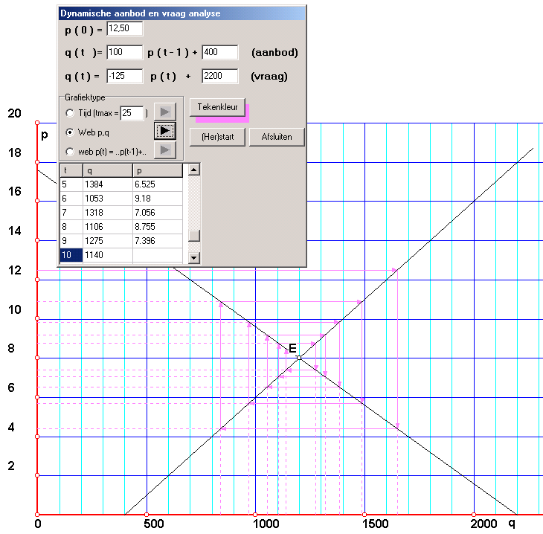
Voer het stelsel in in het programma. Kies nieuw, vlakke meetkunde, dynamische vraag/aanbod analyse, en vul het dialoogvenster in. De grafiek wordt:
Je ziet dat het web naar p = 8 nadert. Ook kun je de q-waarde 1200 goed afschatten.

Merk op, dat in het dialoogvenster de in het web berekende punten als tabel worden getoond.

Met een klik met de rechter muisknop in de buurt van het evenwichtspunt E verschijnt een submenu, waarin je bijvoorbeeld de exacte coördinaten van punt E kunt opvragen.

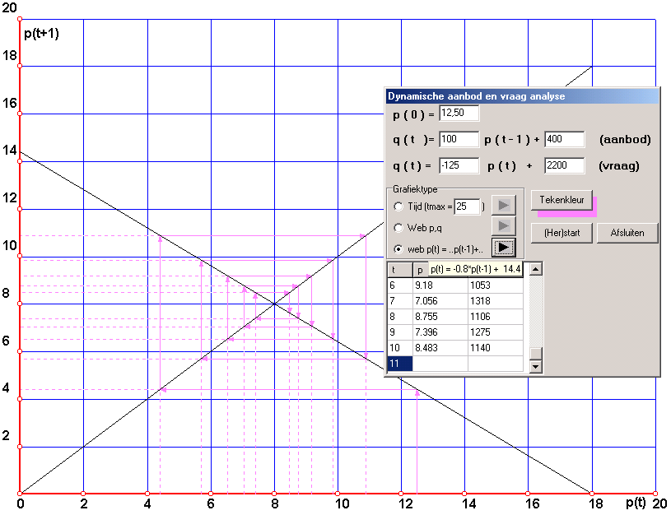

Hier staat de p-recursie (zonder q).
Ga op de geselecteerde radiobutton staan, en je krijgt als toelichting de formule:

In het dialoogvenster kun je in de tabel de p (en ook de q) mee zien groeien met het web.

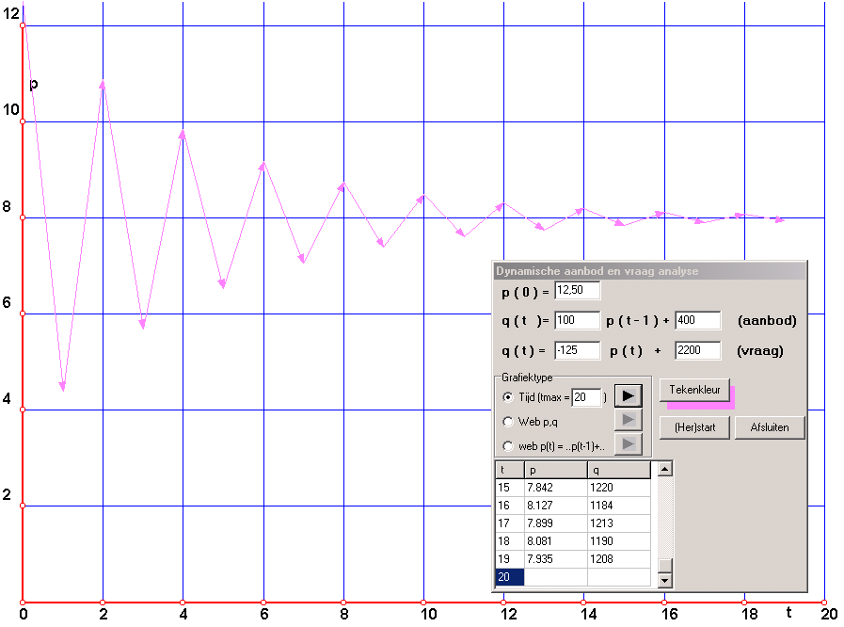
Ook in de tijdgrafiek (van p) zie je heel mooi hoe p nadert naar 8.

In het dialoogvenster kun je de p (en ook de q) mee zien groeien met de tijd.

Voorbeeld 5 (Analytische recursie, wortelbenadering)

Je kunt benaderen met behulp van een vergelijking, waarvan de wortel een uitkomst is.
Bijvoorbeeld de vergelijking .
Schrijf deze vergelijking om tot . (Algemene truc: schrijf een vergelijking in de vorm .)
Een creatieveling beschouwt dit als basis van de recursie .
Wanneer je hierin bijvoorbeeld de startwaarde neemt, krijg je de rij
Dit schiet niet echt op. Merk op, dat het telkens twee getallen zijn, waarvan er een boven ligt, en een eronder. Neem nu eens het gemiddelde van die twee: vanuit de gedachte, dat dit gemiddelde wellicht een aardige benadering van zou kunnen zijn.
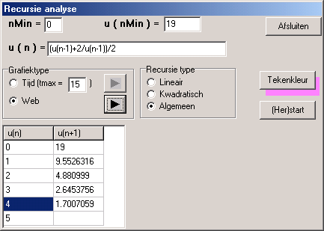
We gaan dit onderzoeken met het programma.
Kies nieuw, vlakke meetkunde, recursie analyse en voer het recursie dialoog in als hiernaast getoond.

Wanneer je voor het recursietype “algemeen” kiest, kun je bij “u(n) =” een willekeurige formule met als variabele u(n-1) invoeren.

Op de volgende pagina staat de webgrafiek, waarvan de basistekening ontstaat door op (Her)start te klikken.

In deze figuur is als startwaarde gekozen.
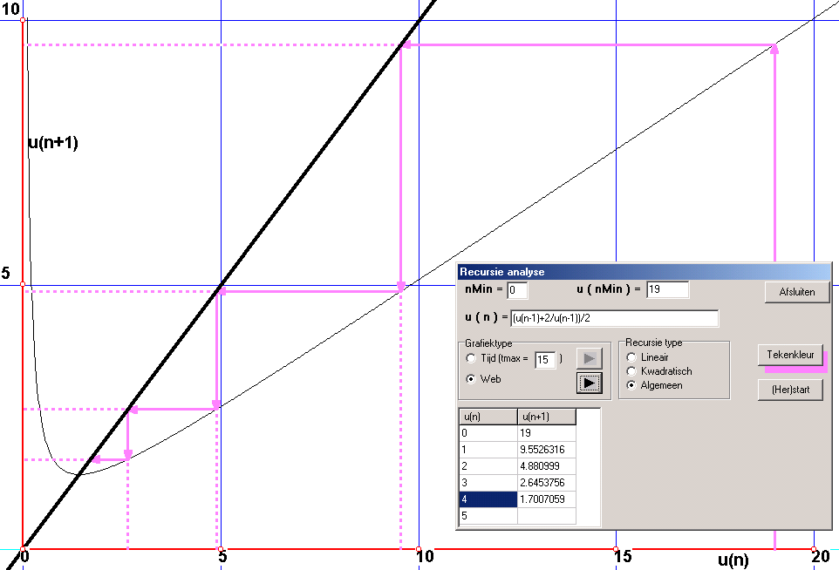
Je ziet, dat de recursie zeer snel tot een nauwkeurige -benadering voert. Na 7 stapjes zie je in 8 significante cijfers al geen verschil meer.

